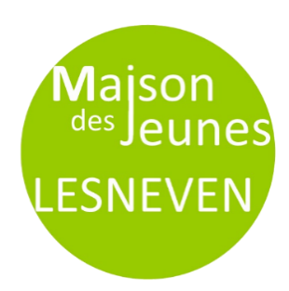
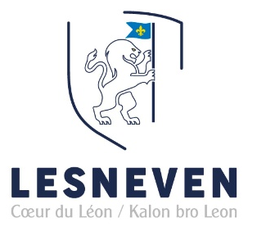
Pré-renseignements pour l’inscription à la maison des jeunes de Lesneven.

Pour le jeune :
Nom :
Prénom :
Date de naissance :
Numéro de portable du jeune : (facultatif)

Pour le responsable légal (responsable de facturation) :
Nom :
Prénom :
Adresse :
Code postal et ville :
Téléphone :
Email :

Ce document va nous permettre de vous enregistrer dans la base de données du logiciel enfance-jeunesse (3Douest). Puis nous vous enverrons à l’adresse mail indiquée sur ce document, un lien pour créer votre espace famille (pensez à vérifier vos spam si vous ne recevez pas le lien).
Une fois l’accès validé, vous pourrez mettre à jour vos informations et nous transmettre les documents indispensables : certificat de vaccination (ou copie du carnet de santé), antécédents médicaux et maladies susceptible d’avoir des répercussions sur l’accueil.
Vous pourrez effectuer les différentes opérations de réservations pour les activités nécessitant une réservation. Afin d’être facturé au tarif adéquat, il est important de mettre son numéro CAF à jour. Si vous ne remplissez pas l’autorisation de droit à l’image, par défaut votre enfant ne sera pas pris en photo.
Merci de renvoyer le document ci-contre par mail à animateur@lesneven.bzh.
Pour les parents qui ne disposent pas d’adresse mail ou internet, vous pouvez déposer le document en mairie. Si vous avez des questions, n’hésitez pas à les envoyer à l’adresse mail ci-dessus.

Si vous possédez déjà un espace famille sur le logicel 3Douest, cocher cette case :

Date et signature

